上海全格信息科技有限公司
增值税开票接口系统解决方案框架

公司简介
上海全格信息技术有限公司是一家主要从事应用软件研发的专业公司，公司具有一群年轻有为、富有经验的软件研发工程师，公司的主要业务包括涉税系统增值服务、多媒体移动终端增值服务，公司旨在为广大纳税企业提供涉税系统软件二次开发。
公司从事涉税系统软件二次开发已多年，积累了丰富的经验，自2012年上海营改增试点开始，公司针对营改增企业特点，专门开发了一款增值税开票接口系统，解决了营改增企业开票量大、开票周期短等各种问题。
方案背景
企业被纳入上海营改增，被要求日常的销售业务开具增值税发票，开票量比较大，企业具有业务管理系统（如erp等），能导出销售开票数据，但数据不全面需要维护；本方案主要解决开票重复录入、开票数据不全面的问题。

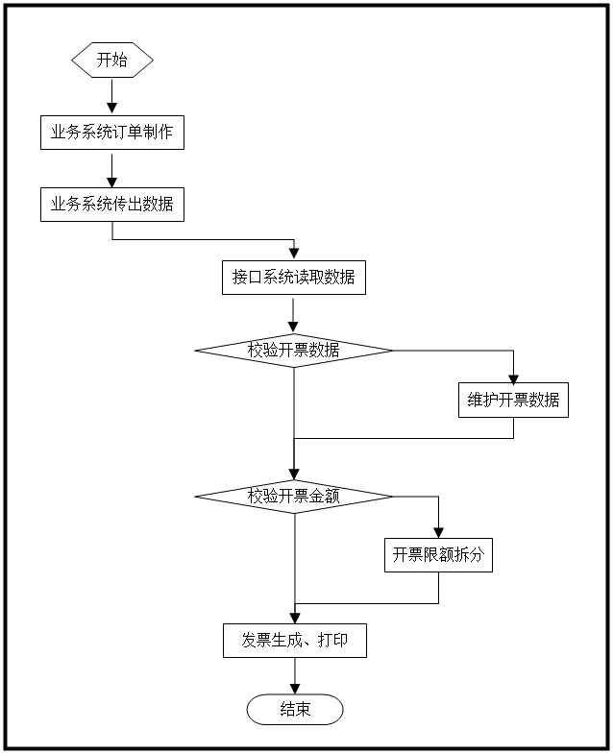
图1
流程图1为接口系统主要业务流程框架，用户在业务系统制作销售订单，并传出该订单数据，传出数据格式可参考增值税导入接口标准，由接口系统读取订单数据，校验该订单数据是否需要手工维护，如需要则由用户手工完成维护，如不需要则判断是否需要限额拆分，最后进行发票生成、打印。

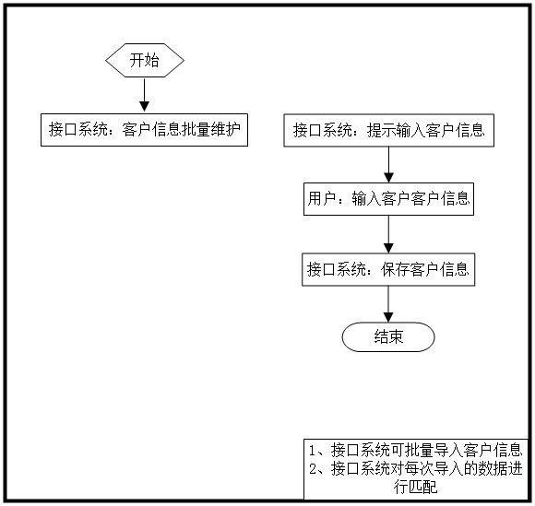
图2
流程图2为客户信息维护主要流程，接口系统在校验导入的订单数据客户信息不全时，提示用户输入客户信息，输入、保存后，接口系统将该客户信息保存至基础资料客户信息中，以后当该客户的订单再次开票时，就不需要再次维护。

